Муниципальное автономное дошкольное образовательное учреждение
городского округа Саранск
«Детский сад №112»

Модуль
непосредственно образовательной деятельности
по познавательному развитию
в подготовительной к школе группе №10
на тему: «Краеведческий туризм в нашей жизни»

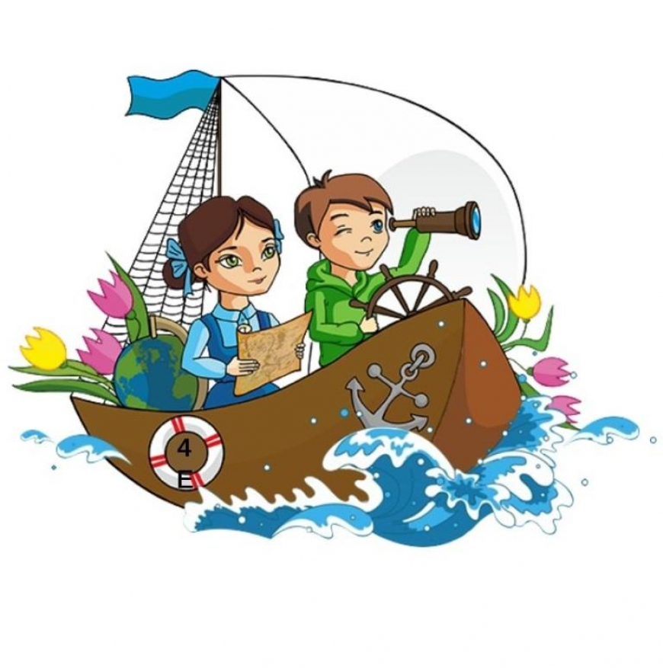

Подготовила: воспитатель Писарева И.Г.

Саранск, 2023-2024 учебный год
Беседа
«Краеведческий туризм в нашей жизни»
для детей 6-7 лет

Цель: воспитание у старших дошкольников любви к малой Родине, формирование первичных представлений об активном туристическом отдыхе.
Задачи:
образовательные:
- уточнять и обобщать знания детей о родном крае;
- продолжать знакомить с достопримечательностями региона, в котором живут дети.
развивающие:
-закреплять у детей навыки выполнения физических упражнений.
воспитательные:
-воспитывать инициативность, самостоятельность и творчество.
Материал и оборудование: иллюстрации природы родного края, туристов в походе, карточки «Виды туризма» и карточки туристского снаряжения, рюкзак по одному на команду, стойки по 6 штук, карточки по правилам безопасности.
Предварительная работа: рассматривание иллюстраций в книгах, плакатов, беседы, подвижные игры и упражнения, чтение художественной литературы по теме, загадывание загадок, художественное творчество.
Интеграция образовательных областей: «Познавательное развитие», «Физическое развитие», «Речевое развитие», «Социально-коммуникативное развитие».
Ход модуля
- Организационная часть.
Воспитатель. Дети, вы уже знаете, что походы на природу закаляют человека, развивают силу, выносливость, быстроту, ловкость, помогают получить запас бодрости и хорошего настроения. Во время походов туристы знакомятся с природой родного края, историческими и природными достопримечательностями, любуются красотой природы, общаются с друзьями.
Во время походов туристы организовывают интересные игры, соревнования, конкурсы, в лесу собирают грибы, ягоды, лекарственные травы (во время рассказа обратить внимание детей на иллюстрации).
Как вы думаете, что поможет туристу везде успеть и многое узнать?
Дети. Велосипед, машина, самолёт, вертолёт.
- Основная часть.
Воспитатель. Верно, чтобы познать необъятные просторы родного края, туристы могут передвигаться по маршруту пешком (пеший туризм); на велосипедах (велосипедный туризм); на лодках, байдарках, катамаранах, катерах (водный туризм); на лыжах (лыжный туризм); на лошади (конный туризм); автомобилях, автобусах (автотуризм); мотоциклах (мототуризм); поездах (железнодорожный туризм); в горах (горный туризм).
Дети проговаривают название видов туризма вместе с воспитателем.
Воспитатель. Сейчас предлагаю вам поиграть. Согласны?
Дети. Да.
Дидактическая игра «Виды туризма»
Детям раздаются карточки с изображением того или иного вида туризма. У педагога иллюстрации с различным туристским снаряжением. Показывая их детям по одной, воспитатель предлагает отыскать у себя карточку с соответствующим видом туризма.
Например, лодка с веслом – водный туризм, каска, специальное снаряжение – горный, велосипед – велосипедный и т.п. Кто правильно и быстро справится с заданием, получает фишку.
Выигрывает тот, кто наберет больше фишек.
Воспитатель. Молодцы, дети! Вы внимательные и активные. Продолжаем!
Малоподвижная игра «Отгадай»
На туристический слет съехались разные туристы: пешие, водные, велотуристы, мототуристы и т.д. (их изображают дети). По сигналу педагога они выходят на середину площадки и имитируют действия своих героев согласно принятой роли. Судья (водящий) должен узнать, какие туристы приехали на слет.
Игрок, наиболее точно и выразительно выполняющий свою роль, становится ведущим.
Воспитатель. Сейчас мы с вами туристы-пешеходники, но прежде, чем оправиться в поход, нам необходимо собрать рюкзак. Итак, каждый из вас, преодолев препятствия, отправляется в магазин, там надо выбрать только ту вещь, которая подходить для пешего похода и быстро вернуться назад.
(Дети делятся на две команды и по очереди преодолев препятствия приносят нужные вещи: карта, компас, карандаш, блокнот, теплые вещи, спортивное оборудование, предметы для наблюдений, веревка, посуда, средства гигиены, спички).
Воспитатель. Рюкзак собран, но это еще не все, чтобы собраться в туристическую прогулку, да и на любую прогулку, важно знать одно правило.
Воспитатель. (Показ детям карточек с одеждой для разных времен года).
Дети, вы уже догадались, какой комплект одежды какому времени года подходит?
Дети. Да, догадались.
Воспитатель. Скажите все ли летние дни жаркие?
Дети. Нет.
Воспитатель. А зимой все ли холодные?
Дети. Нет. Бывают морозные и не очень.
Воспитатель. Как вы думаете, что важно знать, при выборе одежды на прогулку?
Дети. Погоду на улице.
Воспитатель. Вы сами и назвали важное правило: одеваться на туристическую прогулку необходимо не по сезону, а по погоде. Отправляясь сегодня на прогулку, что бы вы надели?
Дети. Спортивный зимний костюм, зимние кросовки.
Воспитатель. Правильно.
-Скажи, зачем спешишь турист,
Лесною раннею тропинкой?
-Послушать соловьиный свист,
Взглянуть на бриллиант-росинку.
-Скажи, зачем идёшь, турист,
Из дома ты в края иные?
-Весны увидеть первый лист,
Вдохнуть все запахи лесные
И продолжал поэт-турист
Своё возвышенное слово!
-Как мир хорош! Как воздух чист!
Как не влюбиться в жизнь тут снова!
Воспитатель. Какие красивые слова, правда, ребята!
Воспитатель. Предлагаю отдохнуть и сделать физкультминутку «Мы туристы». Согласны?
Дети. Да.
Мы – туристы.
Мы – в дороге,
Веселей шагайте ноги!
Легче выдох, глубже вдох,
Путь не близок, путь далек.
Мы в дремучий лес зашли:
Ветви гнутся до земли.
Ниже, ниже наклонись,
Под ветвями проберись.
А теперь дрова пора
Приготовить для костра.
Чтобы ярче был костер,
Веселей руби, топор!
У костра в кружок мы сели,
Песню звонкую запели
И под треск веселых дров
Разгоняем комаров.
Воспитатель. Молодцы, дети! Отдохнули, продолжим наш путь. Посмотрите, какие фотографии выполнили туристы, путешествуя по нашему родному краю. Предлагаю каждой команде обсудить то, что вы видите, а потом рассказать об этом.
(каждая команда получает иллюстрацию с изображением природы, птиц или животных родного края, совместно обсуждают, составляют рассказ по картине).
Воспитатель. Команды готовы?
Дети. Готовы!
Воспитатель. Давайте узнаем, о чем нам расскажут туристы.
(Рассказы детей)
Воспитатель. Отлично! Пришло время отдохнуть и поиграть. Согласны?
Дети. Да.
Эстафета «Ловкий турист».
Правила игры. Надеть рюкзак, пробежать между елочек (стойки), передать рюкзак следующему участнику. Вернуться в конец команды.
Воспитатель. Ребята, смотрите, пока мы вокруг елочек бежали, я приметила конверт. Посмотрим, что внутри?
Дети. Посмотрим.
Воспитатель. Письмо от лесовичка с картинками о правилах безопасности во время туристической прогулки. Это очень важно знать каждому туристу.
(Дети рассматривают картинки и называют правила безопасности для туристов).
- Рефлексия.
Воспитатель. Молодцы, ребята!
- Вам понравилась наша игра? (Ответ детей)
- В какие игры мы играли? (Ответ детей)
- Что вам больше всего понравилось? (Ответ детей)
- Что вам показалось самым сложным? (Ответ детей)
Сегодня вы были быстрыми, ловкими, смелыми, дружными и умными, как настоящие туристы. Спасибо вам за игру!

